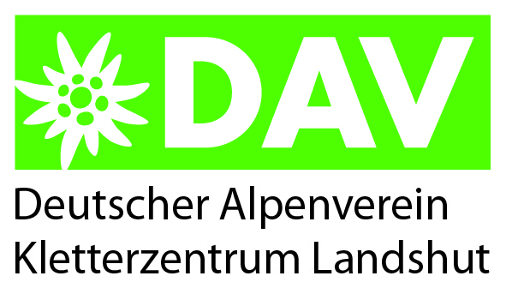
SOBY – Cup Landshut
Ausschreibung für Samstag den 11.07.2015
Anmeldeschluss: Sonntag der 05.07.2015
Die Sektion Landshut des DAV lädt euch zum Soby-Cup Bouldern ins Kletterzentrum Landshut ein nach:
Kletterzentrum Landshut
Ritter von Schoch Straße 6
84036 Landshut
Tel: 0871/47730614
sobycup@kletterzentrum-landshut.de
Zeitplan:
9:00-9:45 Registrierung
10:00 Technical Meeting
10:30-12:30 Qualifikation
13:30-16:45 Finals
18:30 Ende
Parallel zum Sobycup findet das Afrikafest statt. Bitte parkt daher bei unseren benachbarten Discountern!

Es gibt vor Ort eine Hüpfburg und einen kleinen Eisstand.

Teilnahmeberechtigung:
Teilnahmeberechtigt sind alle Kinder und Jugendlichen, die Mitglieder einer Alpenvereinssektion des Süd-Ost-Bayerischen Raumes sind.
Es sind dies u.a. die Sektionen Achental, Bad Aibling, Bad Reichenhall, Berchtesgaden, Bergbund Rosenheim, Burghausen, Burgkirchen, Deggendorf, Dingolfing, Eggenfelden, Freilassing, Freising, Gangkofen, Griesbach, Haag, Ingolstadt, Landshut, Laufen, Leitzachtal, Mainburg, Mühldorf, Neuötting/Altötting, Passau, Pfarrkirchen, Prien, Rosenheim, Rottal Neumarkt-St. Veit, Simbach/Inn, Taufkirchen/Vils, Teisendorf, Tittmoning, Traunstein, Trostberg und Wasserburg am Inn.
Es können pro Sektion beliebig viele Teilnehmer starten.
Nicht teilnahmeberechtigt sind Mitglieder der Landes-und Nationalkader.
Teilnahmegebühr:
Die Teilnahmegebühr beträgt 12 € pro Kletterer. Diese ist
am Wettkampftag bei der Registrierung zu zahlen. Jeder Kletterer erhält einen Verpflegungsgutschein.
Altersklassen:
2000-2002 Jugend
2003-2004 Schüler
2005-2007 Kids
Wertung:
Platz | 1 | 2 | 3 | 4 | 5 | 6 | 7 | 8 | 9
Punkte | 100 | 80 | 65 | 55 | 51 | 47 | 43 | 40 | 37
 | 10 | 11 | 12 | 13 | 14 | 15 | 16 | 17 | 18
 | 34 | 31 | 28 | 26 | 24 | 22 | 20 | 18 | 16

Preise:
Die drei Erstplatzierten jedes einzelnen Wettkampfes erhalten Pokale. Jeder Teilnehmer erhält eine Urkunde und Sachpreise. Die Gesamtsieger des „SOBY“-Kletter-Cups (Einzelwertung) erhalten Sachpreise. Es gibt eine Mannschaftswertung um den Wanderpokal „SOBY-Kletter-Cup“. Die fünf bestplatzierten Teilnehmer des Wettkampfes jeder Sektion nehmen an der Wertung für den Wanderpokal teil. Die Wertung erfolgt aus den Punktergebnissen der Einzelwertung. Für die Mannschaftswertung werden die zu den Plätzen zugeordneten Punkte zusammen addiert. Der Wanderpokal des SOBY-Kletter-Cups“ geht für ein Jahr in den Besitz der Siegermannschaft über. Wird er drei Jahre hintereinander gewonnen, gehört er der Sektion.
Ergebnislisten:
Die Ergebnislisten werden auf wettklettern.eu veröffentlicht.

Wettkampfmodus/ Regeln
Der Wettkampf wird in Abstimmung zum nationalen Regelwerk ausgetragen. Die vorgezogene Regeländerung für das Jahr 2015 findet Anwendung.
Die Qualifikation wird im offenen Modus abgehalten. Es gibt 7-9 Boulder je Altersklasse. Die Kletterzeit beträgt 2 Stunden. Jeder Boulder wird von einem Schiedsrichter betreut. Das Finale wird im Onsight-Modus abgehalten. 3 Boulder je Startklasse. 4 Minuten Kletterzeit (Ohne Plus-Zeit!). Jeder Boulder wird von zwei Schiedsrichtern betreut.
In jeder Alterklasse dürfen 4 (bis 5 Starter), 5 (bis 7 Starter), bzw 6 (ab 8 Starter) Teilnehmer im Finale starten. Bei Gleichstand zum letzplatzierten Finalteilnehmer wird das Starterfeld im Finale um alle Gleichplatzierten (zum letzten Finalplatz) erweitert.
Im Rahmen dieser Veranstaltung können Dopingkontrollen durchgeführt werden. Diese Dopingkontrollen werden auf der Grundlage der Anti-Doping-Ordnung des Deutschen Alpenvereins durch die NADA Bonn durchgeführt. Während des gesamten Wettkampfes (Wettkampfwand und Isolation) gelten die allgemein anerkannten Kletterregeln. Insbesondere beim Bouldern in der Isolation ist auf gegenseitige Rücksichtnahme zu achten. Der/Die Athlet/Athletin erkennt die Wettkampfbestimmungen des DAVund Regeln laut Ausschreibung an und bestätigt, keinerlei Rechtsansprüche und Forderungen an den Veranstalter/ Ausrichter und dessen Mitarbeiter oder Beauftragte zu stellen, sofern nicht Haftpflicht-Versicherungsansprüche bestehen. Der/Die Athlet/Athletin nimmt an der Veranstaltung auf eigenes Risiko teil.

Anmeldeliste SOBY–Cup Landshut
Soby-Boulder-Cup Landshut am 11.7.2015 (Anmeldung bis 5.7.2015)
Kletterzentrum Landshut
Ritter von Schoch Straße 6
84036 Landshut
Tel: 0871/47730614
sobycup@kletterzentrum-landshut.de

Sektion:_________________________________________________
Ansprechpartner:_______________________Tel:________________

Nr | Vorname | Nachname | Jahrgang
1
2
3
4
5
6
7
8
9
10
11
12
13
14
15
Bitte leserlich ausfüllen!

